Система подготовки к ОГЭ и ЕГЭ по математике: решение задач на смеси, растворы и сплавы

Решение задач на смеси, растворы и сплавы.
Человеку часто приходится смешивать различные жидкости, порошки, газообразные или твердые вещества, или разбавлять что-либо водой. Текстовые задачи на смеси, сплавы и растворы входят в различные сборники заданий по математике ОГЭ и ЕГЭ.
«Закон сохранения объема или массы»
Если два сплава (раствора) соединяют в один «новый» сплав (раствор), то V = V₁ + V₂ – сохраняется объем; m = m₁+ m₂ – сохраняется масса.
Примеры: Если сплав содержит свинец и медь в отношении 4:7, то в этом сплаве 4/11 частей от массы сплава составляет масса свинца, а 7/11- масса меди.
Немного теории. Абсолютное содержание вещества в смеси – это количество вещества, выраженное в единицах измерения (грамм, литр и др.)
Относительное содержание вещества в смеси – это отношение абсолютного содержания и общей массы (объему) смеси. Часто относительное содержание вещества в смеси называют концентрацией или процентным содержанием. Сумма концентраций всех компонентов смеси равна 1. Если имеется 40%-й раствор соли, то в этом растворе 0,4 объема занимает «чистая» соль. Значит, объемная концентрация соли в растворе равна 0,4.
Задача №1
Смешивают 300г 90%-ного раствора соли 900г 30%-ного раствора той же соли. Определить содержание соли в полученном растворе.
Задача №2
Какой раствор получится при смешивании 300 граммов 50%-ного раствора соли и раствора, в котором 120 граммов соли составляют 60%?
Имеются сплавы золота и серебра. В одном эти металлы находятся в отношении 2: 3, а в другом в отношении 3: 7. Сколько нужно взять от каждого сплава, чтобы получить 1 кг нового, в котором золото и серебро находились бы в отношении 5: 11?
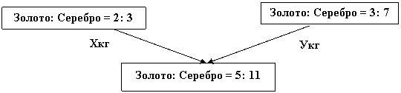
По этой схеме уравнение х + у =1 показывает массу нового сплава.
Определяем массу золота в каждом сплаве и получаем уравнение
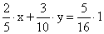
Аналогично массу серебра и получаем уравнение
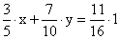
Записываем одну из систем:
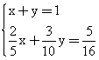
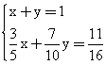
Решая ее, получаем х = 0,125 и у = 0,875
Ответ: 125 г и 875 г.
Имеются два сплава меди со свинцом. Один сплав содержит 15% меди, а другой 65%. Сколько нужно взять каждого сплава, чтобы получилось 200г сплава, содержащего 30% меди?
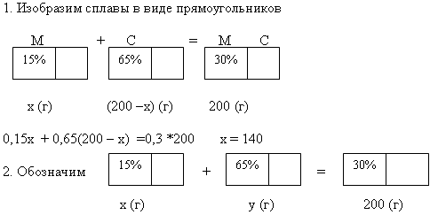
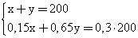
х = 140 и у = 60
Ответ: 140 г меди и 60 г свинца
Смешали 30%-й раствор соляной кислоты с 10%-ым раствором и получили 600 г 15%-го раствора. Сколько граммов каждого раствора надо было взять?
Решение 1: Обозначим x массу первого раствора, тогда масса второго
(600 - x). Составим уравнение: 30x + 10* (600 - x) = 600 *15
x = 150
Решение 2: Приравнивание площадей равновеликих прямоугольников: 15x = 5 (600- x)
x =150
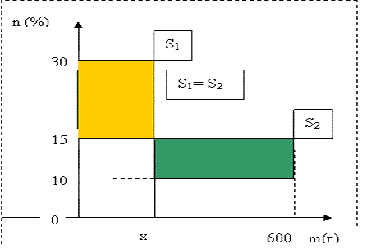
Ответ: 150 г 30% и 450 г 10% раствора
Имеется лом стали двух сортов с содержанием никеля 5% и 40%. Сколько нужно взять металла каждого из этих сортов, чтобы получить140 т стали с содержанием 30% никеля?
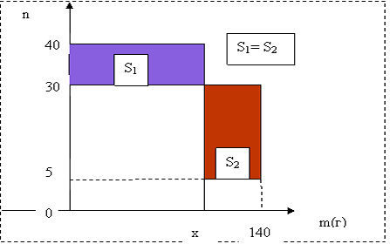
С использованием графика:
(приравнивание площадей равновеликих прямоугольников)
10*х = 25*(140 – х)
х = 100
140 – 100 = 40
Ответ: 100 т и 40 т
Имеется два кислотных раствора: один 20%, другой 30%. Взяли 0,5 л первого и 1,5 л второго раствора и образовали новый раствор. Какова концентрация кислоты в новом растворе?
Так как первый раствор 20 % - й, то в нем 0,2 объема занимает «чистая» кислота. Так как объем первого раствора равен 0,5л, то в этом количестве содержится 0,2*0,5=0,1 л «чистой» кислоты.
Аналогично во втором растворе будет содержаться 0,3*1,5=0,45л «чистой» кислоты.
При смешивании обоих растворов получим 0,5+1,5=2л кислотного раствора, в котором 0,1+0,45=0,55л «чистой» кислоты.
Отсюда следует, что концентрация кислоты в новом растворе есть отношение 0,55:2=0,275, т.е.27,5%. Ответ: концентрация кислоты в новом растворе 27,5%
Имеется руда из двух пластов с содержанием меди 6% и 11%. Сколько «бедной» руды надо взять, чтобы получить при смешивании с «богатой» 20 т руды с содержанием меди 8%?
Аналитическая модель:
Переведем проценты в дроби: 6%=0,06; 11%=0,11; 8%=0,08
Пусть надо взять х т «бедной» руды, которая будет содержать 0,06х т меди, а «богатой» руды надо взять (20-х) т, которая будет содержать 0,11(20 - х) т меди.
Так как получившиеся 20 т руды будут содержать 20*0,08 т меди, то получим уравнение:
0,06х + 0,11(20 - х) = 20*0,08.
Решив уравнение, получим х = 12.
Ответ: 12т руды с 6% содержанием меди
Старинный способ решения задач на смешивание двух веществ
У некоторого человека были на продажу масла двух сортов: одно ценою 10 гривен за ведро, другое же 6 гривен за ведро. Захотелось ему сделать из этих двух масел, смешав их, масло ценою 7 гривен за ведро. Какие части этих двух масел нужно взять, чтобы получить ведро масла ценою 7 гривен?
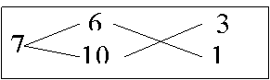
Из схемы делаем заключение, что дешевого масла нужно взять втрое больше, чем дорогого, т.е. для получения одного ведра ценою 7 гривен нужно взять дорогого масла 1/4 ведра, а дешевого масла 3/4.
Способ Л.Ф.Магницкого для трех веществ
Некто имеет чай трех сортов – цейлонский по 5 гривен за фунт, индийский по 8 гривен за фунт и китайский по 12 гривен за фунт. В каких долях нужно смешать эти сорта, чтобы получить чай стоимостью 6 гривен за фунт?
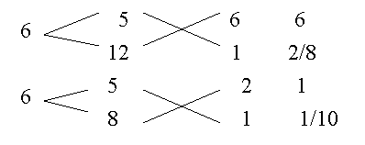
Взять 6+2=8 частей чая ценой по 5 гривен и по одной части ценой 8 гривен и 12 гривен за один фунт. Возьмем 8/10 фунта чая ценой по 5 гривен за фунт и по1/10 фунта чая ценой 8 и 12 гривен за фунт, то получим 1 фунт чая ценой 8/10*5 + 1/10*8 + 1/10*12 = 6 гривен
Сплавили два слитка серебра: 75 г 600-й и 150 г 864-й пробы. Определить пробу сплава.
Пусть проба сплава равна х. Составим диагональную схему:
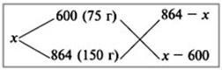
Получаем: (864 – х): (х – 600) = 75: 150
1728 – 2х = х – 600
х = 776.
Ответ: сплав 776-й пробы.
«Правило креста»
При решении задач на смешивание растворов разных концентраций используется «правило креста». В точке пересечения двух прямых обозначают концентрацию смеси. У концов этих прямых слева от точки пересечения указывают концентрации составных частей смеси, а справа – разности концентраций смеси и ее составных частей:
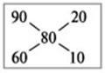
Например, для приготовления 30 г 80%-го раствора H3PO4 требуется взять 20 г 90%-го и 10 г 60%-го растворов кислоты.
От двух кусков сплава с массами 3 кг и 2 кг и с концентрацией меди 0,6 и 0,8 отрезали по куску равной массы. Каждый из отрезанных кусков сплавлен с остатком другого куска, после чего концентрация меди в обоих сплавах стала одинаковой. Какова масса каждого из отрезанных кусков?
Обозначим массу отрезанного куска х (кг). Так как в обоих сплавах концентрация меди после двух операция стала одинаковой, то массы сплавов и массы меди в этих сплавах пропорциональны. Первоначально массы меди в сплавах равны 0,6*3(кг) и 0,8*2(кг). После того, как отрезали куски массой х(кг), содержание меди стало 0,6(3-х) и 0,8(2-х), а после сплавления
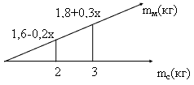
0,6(3-х) + 0,8х и 0,8(2-х) +0,6х
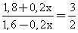
х = 1,2
Ответ: 1,2 кг
Латунь – сплав меди и цинка. Кусок латуни содержит меди на 11 кг больше, чем цинка. Этот кусок латуни сплавили с 12 кг меди и получили латунь, в котором 75% меди. Сколько килограммов меди было в куске латуни первоначально?
Обозначим искомую величину за х. Тогда масса первоначального куска латуни 2х – 11, а его
содержание меди составляет 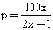 процентов. Поскольку «медность» куска меди 100%, то по правилу квадрата получаем:
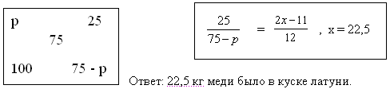
В бидон налили 4л молока трехпроцентной жирности и 6л молока шестипроцентной жирности. Сколько процентов составляет жирность молока в бидоне?
Обозначим искомую величину за х.
По правилу квадрата получим: Составим пропорцию:
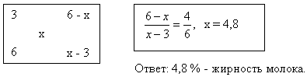
Тренировочные варианты ЕГЭ и задачи на смеси и сплавы (для самостоятельной работы)
1. Сплавили 2кг сплава цинка и меди, содержащего 20% цинка, и 6кг сплава цинка и меди, содержащего 40% цинка. Найдите процентную концентрацию меди в получившемся сплаве. Ответ: 65% меди в новом сплаве.
2. Для приготовления маринада необходим 2%-ый раствор уксуса. Сколько нужно добавить воды в 100г 9%-го раствора уксуса, чтобы получить раствор для маринада? Ответ: 350 г воды

